ŞEHİT NURİ SAĞIR ANADOLU LİSESİ 2017-2018 ÖĞRETİM YILI
ALMANCA DERSİ 12.SINIF
1.DÖNEM 1.YAZILI YOKLAMA SORULARI

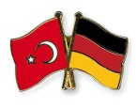
NAME:……………………………….… KLASSE:………….NUMMER:…………… Punkte:

1-SCHREIBE DIE ANTWORTEN! (CEVAPLARI YAZ!) (5X5=25)
1- Wann ist Atatürk geboren? | 1-
2- Wie heißt sein Vater? | 2-
3- Wie heißt seine Mutter? | 3-
4- Wann ist Atatürk gestorben? | 4-
5-Wer ist Atatürk? | 5-

2- SCHREIBE DIE HIMMELSRICHTUNGEN!! (ANA VE ARAYÖNLERİ YAZ!) (8X3=24)
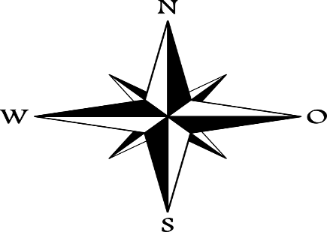 | DIE HIMMELSRICHTUNGEN  1-……………………………………………………………  2-……………………….…………………………………..  3-……………………………………………………………  4-……………………………………………………………  5-……………...…………………………………………….  6-……………………..……………………………………..  7-………...………………………………………………….  8-……………………………………………………………
3- SCHREIBE AUF! JAHRE UND ZAHL..( VERİLENLERİ TARİH VE SAYI OLARAK YAZ!) (4X4=16)

 | J AHRE | ZAHL
1980
2017
4- SCHREIBE! WELCHE JAHRESZEITEN IST ES ! (HANGİ MEVSİM OLDUĞUNU YAZ!)(4x3=12)
Es ist kalt und es schneit meistens. Die Temperatur ist -15 Grad. | Die Sonne scheint und es ist sehr heiß. Die Temperatur ist  30 Grad. | Das Wetter ist kühl. Die Blätter fallen von dem Baumen. Die Natur ist gelb und braun. | Die Natur erwacht. Das Wetter ist mild und warm.
5-SCHREIBE DIE WÖRTER AUF TÜRKISCH UND DEUTSCH! ( VERİLEN KELİMELERİ TÜRKÇE VE ALMANCA YAZ!) (12X2=24)
1-Die Sonne | 1- | 1-Der Schnee | 1- | 1- | 1-güneşli
2-Der Blitz | 2- | 2-Der Nebel | 2- | 2- | 2-yağmurlu
3-Die Wolke | 3- | 3-Der Wind | 3- | 3- | 3-bulutlu
4-Der Regen | 4- | 4-Das Gewitter | 4- | 4- | 4-kar yağıyor

